# LaptopStore – HungKQHE190895 - SE1902

## 1. Giới Thiệu

Dự án này là một ứng dụng web Java nhằm triển khai quy trình thương mại điện tử đầy đủ. Ứng dụng cung cấp giao diện cho người dùng duyệt sản phẩm, quản lý giỏ hàng và đặt hàng, đồng thời có một bảng điều khiển dành cho quản trị viên để quản lý sản phẩm, đơn hàng và thông tin người dùng. Các tính năng bao gồm xác thực qua Google Login và sử dụng ReCAPTCHA để bảo vệ các form đăng nhập, đăng ký và cập nhật thông tin người dùng.

## 2. Tổng Quan Dự Án

Mục tiêu chính:

1. Triển khai xác thực và phân quyền người dùng (theo vai trò).

2. Cung cấp trải nghiệm mua sắm đầy đủ: duyệt sản phẩm, quản lý giỏ hàng, và đặt hàng.

3. Cho phép người dùng xem và cập nhật thông tin cá nhân.

4. Xây dựng giao diện quản trị viên cho các chức năng CRUD trên sản phẩm và quản lý, chỉnh sửa đơn hàng của người dùng.

5. Tích hợp tính năng Google Login và sử dụng ReCAPTCHA cho các form nhằm tăng cường bảo mật.

* Công nghệ sử dụng:
* Backend: Java (Servlet/JSP), JDBC
* Frontend: JSP, HTML, CSS, JavaScript
* Cơ sở dữ liệu: SQL Server
* Máy chủ: Tomcat (cho ứng dụng JSP/Servlet)
* Tính năng bổ sung: Google APIs (cho Google Login), ReCAPTCHA

Database:

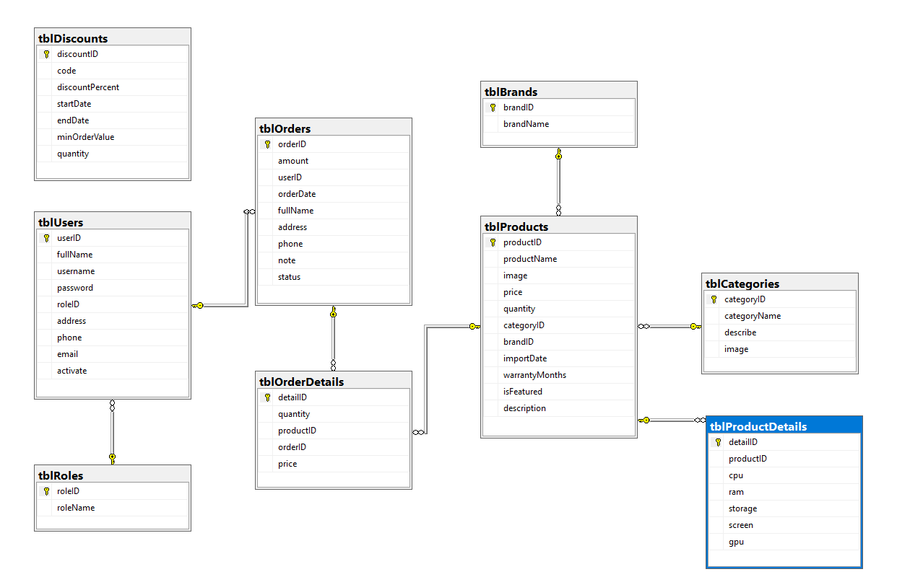

**Mối Quan Hệ Giữa Các Bảng**

* **tblUsers liên kết với tblRoles** qua roleID, giúp xác định quyền của người dùng.
* **tblProducts liên kết với tblCategories và tblBrands** thông qua categoryID và brandID, cho phép phân loại và xác định thương hiệu của sản phẩm.
* **tblOrders liên kết với tblUsers** qua userID, lưu thông tin đơn hàng của từng người dùng.
* **tblOrderDetails liên kết với tblOrders và tblProducts** qua orderID và productID, giúp quản lý danh sách sản phẩm trong mỗi đơn hàng.
* **tblDiscounts áp dụng cho tblOrders** qua mã giảm giá, giúp quản lý các chương trình khuyến mãi.

## 3. Các Tính Năng Chính

### Quản Lý Người Dùng

* Đăng ký & Đăng nhập
* Google Login
* Cập nhật Thông Tin Cá Nhân
* Xác Thực Dữ Liệu

### Duyệt Sản Phẩm

* Trang Chính & Trang Danh Mục
* Trang Chi Tiết Sản Phẩm
* Thêm Vào Giỏ Hàng
* Thanh toán

### Giỏ Hàng & Đặt Hàng

* Quản Lý Giỏ Hàng
* Quy Trình Đặt Hàng

### Lịch Sử Đơn Hàng Người Dùng

* Xem Đơn Hàng
* Chi Tiết Đơn Hàng

### Bảng Điều Khiển Quản Trị

* Quản Lý Sản Phẩm
* Quản Lý Đơn Hàng

### Tính Năng Bổ Sung

* Google Login
* ReCAPTCHA

## 7. Kiểm Thử & Xác Thực

* Kiểm Thử Chức Năng:
* Đăng ký tài khoản mới, đăng nhập, và đăng xuất.
* Chỉnh sửa thông tin cá nhân (ví dụ: thay đổi mật khẩu, email, địa chỉ).
* Thêm sản phẩm vào giỏ hàng, cập nhật số lượng, và xóa sản phẩm khỏi giỏ.
* Hoàn tất đặt hàng để tạo đơn hàng trong cơ sở dữ liệu.
* Quản trị viên thêm mới, cập nhật và xóa sản phẩm.
* Quản trị viên xem và chỉnh sửa đơn hàng của người dùng.

## 8. Kết Luận

Ứng dụng web Java này thể hiện một hệ thống thương mại điện tử đầy đủ các chức năng chính. Những điểm nổi bật của hệ thống bao gồm:

* Kiến Trúc MVC sử dụng Servlets và JSP.
* Tích Hợp Cơ Sở Dữ Liệu với SQL Server.
* Xác Thực và Phân Quyền chặt chẽ qua Google Login, ReCAPTCHA và kiểm tra dữ liệu.
* Quản Lý Giỏ Hàng và Đơn Hàng linh hoạt cho cả người dùng và quản trị viên.